UT03 – Objetos predefinidos
ACTIVIDAD EVALUABLE (RA3) – Mi ficha personal – PLANTILLA DE ENTREGA
Nombre y Apellidos del alumno/a: | Arturo Gregori Quesada
Fecha de nacimiento usada: | 07/12/2007
Nombre de usuario generado (1.4): | aleatorio
URL del repositorio GitHub: | https://github.com/ArturoG07/DWEC
Todas las capturas deben ser legibles.

1. String (0,35 pts)
📷 Captura: salida del apartado 1, con tu nombre escrito con espacios de más y mezclando mayúsculas y minúsculas
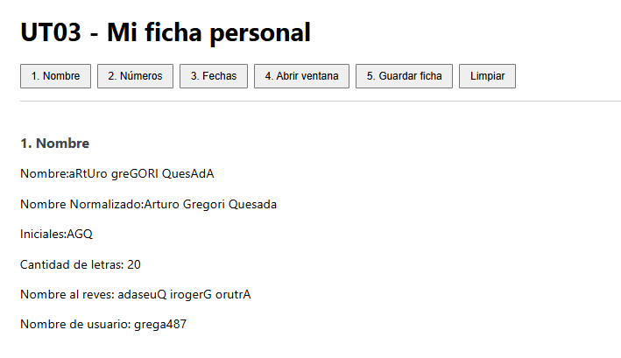

2. Number y Math (0,20 pts)
📷 Captura: salida del apartado 2
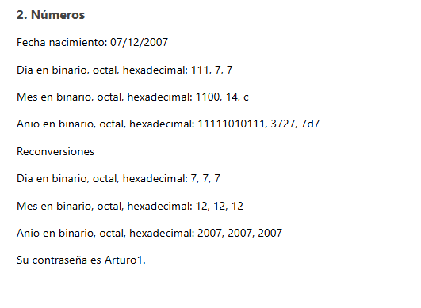

3. Date (0,35 pts)
📷 Captura: salida del apartado 3, incluida la validación de 31/02/2005
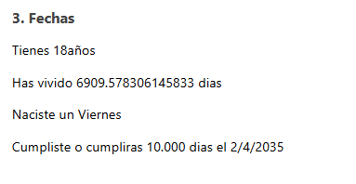
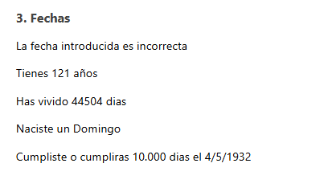

3.1. ¿Qué fecha crea new Date(2005, 1, 31) y por qué no da error? ¿Por qué el mes se pasa como mes - 1?
Crea un objeto Date de 1905 (no estoy Seguro por que), por que los meses empiezan en el 0 para representar enero

4. Ventanas (0,30 pts)
📷 Captura: ventana principal y ventana hija a la vez, con los datos de tu ficha en la hija
[Inserta aquí la captura]

📷 Captura: mensaje recibido en la ventana principal, con la hora y la comprobación de cierre
[Inserta aquí la captura]

4. ¿Por qué no funciona window.opener si abres la página con doble clic (file://)?
[]

5. Almacenamiento (0,15 pts)
📷 Captura: salida del apartado 5 y herramientas del desarrollador → Aplicación (Application) → Almacenamiento local, donde se vea tu ficha
[Inserta aquí la captura]

6. Depuración y documentación (0,15 pts)
📷 Captura: punto de ruptura en el apartado 3, con tu objeto Date en la zona Variables o Watch
[Inserta aquí la captura]

7. Lista de cotejo / Autoevaluación
Calificación máxima: 1,50 pts · Escala: Sí = puntuación total · Parcial = 50 % · No = 0
Criterio de Evaluación | Puntuación Máx. | Sí/Parcial/No
1. String | 0,35 | Si
· 1.1 Petición con prompt() y bucle de validación (cancelar / vacío). | 0,05 | Si
· 1.2 Nombre normalizado, capitalizado y guardado en ficha.nombre. | 0,10 | Si
· 1.3 Iniciales, número de letras y nombre al revés. | 0,10 | Si
· 1.4 Nombre de usuario correcto, sin tildes y con padEnd(). | 0,10 | Si
2. Number y Math | 0,20 | Si
· 2.1 Conversiones con toString(base) y comprobación con parseInt(). | 0,10 | Si
· 2.2 Contraseña aleatoria con la longitud y los tipos de carácter exigidos. | 0,10 | Si
3. Date | 0,35
· 3.1 Fecha creada y validada (31/02 incorrecta) y respuesta a la pregunta. | 0,15 | Parcial
· 3.2 Edad exacta, días vividos y día de la semana. | 0,10 | Si
· 3.3 Fecha de los 10 000 días. | 0,10 | Si
4. Ventanas | 0,30
· 4.1 Ventana abierta con el tamaño pedido, control de bloqueo y focus(). | 0,10
· 4.2 La hija muestra los datos de window.opener.ficha. | 0,10
· 4.3 La hija envía el mensaje y se cierra; la principal lo muestra y lo comprueba. Respuesta a la pregunta 4. | 0,10
5. Almacenamiento | 0,15
· Ficha guardada con JSON.stringify() y recuperada con JSON.parse(). | 0,05
· Fecha recuperada y convertida de nuevo en Date. | 0,10
6. Depuración y documentación | 0,15
· Tres funciones documentadas con JSDoc (descripción, @param y @returns). | 0,10
· Captura del punto de ruptura con el objeto Date inspeccionado. | 0,05
CALIFICACIÓN OBTENIDA
Observaciones:
[Si quieres añadir alguna observación sobre esta actividad, puedes hacerlo aquí]

